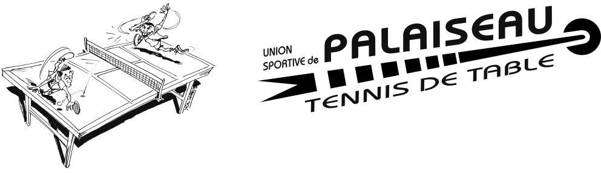
Stage de Février 2022 – 2ème semaine

Chers parents, chers amis pongistes,

La section tennis de table propose à tous les jeunes (y compris baby-ping) et adultes un stage pendant les vacances de Noël du lundi 28 février au vendredi 4 mars 2022 au gymnase Bara à Palaiseau.

Ce stage sera l’occasion de pratiquer pendant un grand volume de temps le tennis de table et de progresser rapidement.
Le stage se déroule de 9h30h à 17h tous les jours, avec une pause déjeuner de 12h30 à 14h ; à cette occasion les jeunes disposent de plusieurs façons de déjeuner expliquées ci-dessous.

Pour obtenir des renseignements, écrivez à l’adresse suivante: usp.ping@gmail.com
Tarifs du stage | Membres de l’USPTT | Externes
Stage complet | 80 € | 120 €
Tous les matins ou tous les après-midis | 50 € | 75 €
Par demi-journée | 15 € la demi-journée | 20 € la demi-journée
Par journée | 20 € la journée | 30 € la journée

Cordialement Bureau de l’USPTT

Nom: …………………………………………. Prénom: …………………………………………………
◻ Je souhaite participer au stage complet (10 demi-journées).
◻ Je souhaite participer aux demi-journées suivantes :
◻ Lundi 28 février matin : 9h30 – 12h30 | ◻ Lundi 28 février après-midi : 14h – 17h
◻ Mardi 1er mars matin : 9h30 – 12h30 | ◻ Mardi 1er mars après-midi : 14h – 17h
◻ Mercredi 2 mars matin : 9h30 – 12h30 | ◻ Mercredi 2 mars après-midi : 14h – 17h
◻ Jeudi 3 mars matin : 9h30 – 12h30 | ◻ Jeudi 3 mars après-midi : 14h – 17h
◻ Vendredi 4 mars matin : 9h30 – 12h30 | ◻ Vendredi 4 mars après-midi : 14h – 17h

Pour les parents :
◻ Mon enfant pourra sortir seul pour déjeuner chez lui ou acheter de quoi manger au gymnase entre 12h30 et 14h ◻ Mon enfant rentrera, accompagné par moi-même ou par: _________________ pour déjeuner entre 12h30 et 14h ◻ Mon enfant apportera un repas froid afin de manger avec ses camarades.
◻ Mon enfant commandera auprès des responsables de quoi se restaurer le midi (sandwicherie de proximité).

Je soussigné(e) Madame / Monsieur: _____________________________________ Autorise mon fils/ ma fille: ______________________________________________ à participer au stage de tennis de table organisé par l’USPTT du lundi 28 février au vendredi 4 mars 2022 et autorise les responsables à agir en mon nom pour toute nécessité d’intervention chirurgicale.
Avec le soutien de :
Signature

